DOC 18/04/2020 – PÁG. 62

EDUCAÇÃO
DESPACHO DO SECRETÁRIO SME

Credenciamento de instituições privadas com fins lucrativos no âmbito do Programa Mais Creches - À vista dos elementos que instruem este processo, AUTORIZO, com fundamento no artigo 4º, § 3º, da Lei Municipal 17.244/2019 e no artigo 6º, do Decreto Municipal 59.134/2019, a abertura do presente edital de credenciamento de instituições privadas com fins lucrativos, no âmbito do Programa Mais Creches.

EDITAL DE CREDENCIAMENTO Nº 02/2020

Torna-se público, para conhecimento dos interessados, que a Secretaria Municipal de Educação - SME, por meio da Coordenadoria de Gestão e Organizacional - COGED, receberá a partir do dia 28 de abril de 2020, pelo e-mail maiscreche@sme.prefeitura.sp.gov.br , as inscrições para o credenciamento das Instituições de Ensino Privado, com fins lucrativos, que realizam atendimento a crianças de zero a três anos, localizadas no Município de São Paulo, para atuarem no âmbito da Secretaria Municipal de Educação e Diretorias Regionais de Educação, de acordo com o que determina a Lei Federal 8.666/93 e alterações posteriores, as normas e regulamentos municipais aplicáveis.

1 - DO OBJETO
1.1 - O presente edital objetiva o credenciamento de Instituições de Ensino Privado, com fins lucrativos, que realizam atendimento a crianças de zero a três anos, localizadas no Município de São Paulo, para atendimento às crianças beneficiárias do Programa Mais Creche, conforme o disposto no artigo 6º do Decreto Municipal 59.134/2019.
1.2 - As vagas serão oferecidas seguindo a ordem do cadastro de demanda em sistema próprio da Secretaria de Educação e não poderão exceder a 10% do número de alunos de zero a três anos matriculados na rede pública municipal, conforme disposto na Lei nº 17.244/2019 e no Decreto Municipal 59.134/2019.

2 - DAS OBRIGAÇÕES DO CONTRATADO
2.1 - Garantir a permanência na escola para todas as crianças encaminhadas pela Secretaria Municipal de Educação, sem distinção entre os pagantes e os beneficiados pelo Programa;
2.2 - Promover atendimento totalmente gratuito as crianças e suas famílias;
2.3 - Garantir a alimentação adequada para as crianças atendidas pelo programa, conforme orientações da Secretaria Municipal de Educação;
2.4 - Garantir os parâmetros de qualidade exigidos da Rede Municipal de Ensino;
2.5 - Garantir atendimento em tempo integral a todos os alunos participantes;
2.6 – Garantir o alinhamento da sua proposta pedagógica ao currículo da Rede Municipal de Ensino;
2.7 - Emitir a Nota Fiscal de Serviços Eletrônica – NFS-e com a indicação do responsável da criança no campo reservado ao tomador de serviços;
2.8 - Manter atualizado o cadastro da Instituição e seu representante legal junto à Secretaria Municipal da Educação;
2.9 - Manter atualizadas no sistema eletrônico da Secretaria Municipal de Educação as informações sobre matrícula e frequência, bem como demais informações exigidas pela Secretaria;
2.10 - Observar as normas federais, estaduais e municipais sobre acessibilidade;
2.11 - Assumir a responsabilidade, na medida de suas obrigações, pela remuneração e pagamento dos encargos fiscais, trabalhistas, tributários, previdenciários, de seguros, de eventuais danos causados a terceiros e outros similares, eximindo o Município de quaisquer ônus e reivindicações de terceiros.

3 - DA REMUNERAÇÃO
3.1 – A SME procederá à transferência do recurso mensal diretamente às instituições de ensino previamente credenciadas, no valor de R$ 727,16 (setecentos e vinte e sete reais e dezesseis centavos), mais o valor adicional de R$ 257,81 (duzentos e cinquenta e sete reais e oitenta e um centavos, referente ao atendimento do berçário, pago individualmente por criança durante a ocupação da vaga;
3.2 - O valor do benefício não poderá ultrapassar o valor total “per capita” repassado pelo Município às parcerias de educação infantil, estabelecidas e formalizadas nos termos da Lei 13.019/2014;
3.3 - O Poder Executivo definirá, anualmente, o valor destinado ao PROGRAMA, o número de vagas e a fixação do valor do benefício.
3.4 - A SME pagará o valor praticado pela credenciada ao particular, nas hipóteses em que o valor cobrado for menor que o valor máximo previsto no edital.

4 - DAS INSCRIÇÕES
4.1 - As inscrições iniciam no dia 28 de abril de 2020.
4.2 – As propostas deverão ser encaminhadas por meio de correio eletrônico para o endereço institucional maiscreche@sme.prefeitura.sp.gov.br , em formato PDF, com a solicitação de confirmação de entrega, a partir do dia 28 de abril de 2020, exclusivamente em dias úteis.
4.3. - O e-mail de inscrição a que se refere o item 4.2 deverá conter, obrigatoriamente, os documentos relacionados no item 7.2, em formato PDF, com todas as suas páginas e todos os seus anexos rubricados pelo (a) responsável do proponente, bem como numerados sequencialmente.
4.3 - O interessado deverá preencher Formulário de Inscrição elaborado pela SME/COGED, com os dados da Instituição e os documentos exigidos neste edital, conforme ANEXO I.

5 - DAS CONDIÇÕES DE PARTICIPAÇÃO
5.1 Poderão participar deste credenciamento instituições educacionais que estejam de acordo com as disposições contidas neste Edital e que apresentem a documentação exigida nos artigos 28 e 29 da Lei 8.666/93.
5.2 Os membros da Comissão Especial de Avaliação e Credenciamento e servidores públicos municipais não poderão participar do presente Credenciamento.

6 - DA COMISSÃO ESPECIAL DE AVALIAÇÃO E CREDENCIAMENTO
A Comissão Especial de Avaliação e Credenciamento, com número ímpar de integrantes, composta, pelo menos, por dois servidores efetivos, será responsável pela avaliação da documentação apresentada e pelo credenciamento, de acordo com a sistemática estabelecida neste Edital.

7 - DAS CONDIÇÕES DE CREDENCIAMENTO
7.1 - São requisitos mínimos para o credenciamento da Instituição de ensino:
7.1.1 - Poderão participar deste chamamento público as Instituições de Ensino Privado que preencham as condições estabelecidas na Lei Municipal nº 17.244/2019 e no Decreto Municipal 59.134/2019 e na Lei 8.666/1993, e;
7.1.2 - Tenham objeto social pertinente e compatível com o objeto deste edital;
7.1.3 – Realizem o atendimento de crianças de 0 (zero) a 3 (três) anos de idade;
7.1.4 – Estejam localizadas no Município de São Paulo;
7.1.5 - Comprovem possuir experiência prévia de pelo menos 02 (dois) anos, na realização, com efetividade, do objeto da parceria ou em atividade/projeto semelhante em sua natureza, características, quantidade e prazos;
7.1.6 - Comprovem dispor de instalações e condições materiais para o desenvolvimento do objeto da parceria e o cumprimento das metas estabelecidas.
7.1.7 - Cujos dirigentes não incidam nas vedações previstas na Lei da Ficha Limpa;
7.1.8 - Não tenham sido descredenciadas da prestação de serviços similar nos últimos 3 (três) anos anteriores ao exercício do novo credenciamento;
7.1.9 – Manifestem interesse em firmar contrato com a Secretaria Municipal de Educação, para o atendimento às crianças beneficiárias do Programa Mais Creche;
7.1.10 – Comprovem sua regularidade jurídica, fiscal e trabalhista;
7.1.11 – Estejam regularmente autorizadas a funcionar como escola de educação infantil, conforme normas do Conselho Municipal de Educação.
7.2 - Os interessados deverão apresentar os seguintes documentos de habilitação abaixo relacionados:
7.2.1 - Ato constitutivo, estatuto ou contrato social, devidamente registrado no Cartório Civil competente, em se tratando de sociedades comerciais, e, no caso de sociedades por ações, acompanhado de documentos de eleição de seus administradores;
7.2.2 - Inscrição do ato constitutivo, ata de eleição e posse da diretoria em exercício;
7.2.3 – Decreto de autorização, em se tratando de empresa ou sociedade estrangeira em funcionamento no país;
7.2.4 - Auto de Licença de Funcionamento junto ao órgão competente, conforme normas do Conselho Municipal de Educação;
7.2.5 - Declaração, sob as penas da lei, para os efeitos do artigo 7º do Decreto nº 53.177/2012, assinada pelos dirigentes da instituição educacional, atestando que não incidem nas vedações constantes do artigo 1º do referido decreto, conforme modelo do ANEXO III;
7.2.6 - Declaração de inexistência de servidores públicos municipais nos quadros dos dirigentes da proponente, ANEXO IV;
7.2.7-Declaração firmada pelo representante legal do credenciado, sob as penas da lei de que cumpre o quanto estabelecido no art. 7º, XXXIII, da Constituição Federal, de acordo com o modelo constante do ANEXO V;
7.2.8 - Comprovante de inscrição no Cadastro Nacional de Pessoas Jurídicas – CNPJ, emitida no sítio da Secretaria da Receita Federal do Brasil, que comprove a existência de, no mínimo, um ano da instituição;
7.2.9 - Certidão Negativa de Tributos Mobiliários, relativos ao Município sede, com prazo de validade em vigência. Caso a interessada não esteja cadastrada como contribuinte neste Município, deverá apresentar Declaração, firmada pelo representante legal, sob as penas da lei, de que nada deve a Fazenda do Município de São Paulo (CTM).
7.2.10 - Certidão Negativa Conjunta de Débitos (CND) relativos a Tributos Federais e à Dívida Ativa da União e Seguridade Social - INSS, expedida pela Receita Federal do Brasil, nos termos da Portaria RFB/PGFN 1.751, de 02/10/2014, com prazo de validade em vigência;
7.2.11 - Certidão de Regularidade referente ao Fundo de Garantia por Tempo de Serviço – FGTS, com prazo de validade em vigência;
7.2.12 - Certidão Negativa de Débitos Trabalhistas – CNDT nos termos da Lei nº 12.440/2011, aceitando-se positiva com efeito de negativa.
7.2.13 - Comprovante de inexistência de registros no Cadastro Informativo Municipal – CADIN MUNICIPAL, instituído pela Lei Municipal nº 14.094/05, regulamentada pelo Decreto nº 47.096/06;
7.2.14 - Cadastro de Contribuinte Municipal – CCM
7.2.15 – Proposta Pedagógica que deverá conter, no mínimo, as informações previstas no art. 116 da Lei 8.666/93 (modelo previsto no ANEXO II deste Edital).
a) a descrição da realidade objeto da parceria, devendo ser demonstrado o nexo com a atividade ou o projeto e com as metas a serem atingidas;
b) a forma de execução das ações,
c) a descrição de metas quantitativas e mensuráveis a serem atingidas;
d) a definição dos indicadores, documentos e outros meios a serem utilizados para a aferição do cumprimento das metas;
e) cronograma de execução;
7.3 - Além da verificação da apresentação dos documentos e dos requisitos exigidos pelo edital, serão adotados como parâmetros objetivos para a decisão quanto ao credenciamento dos interessados pela Comissão Especial de Avaliação e Credenciamento, estabelecidos SME/COGED:
7.3.1 - Coerência entre a Proposta Pedagógica apresentada conforme item 7.2.14 e os objetivos do Programa Mais Creche:
7.3.2 - se o proponente atende às condições exigidas para tal fim;
7.3.3 - se o (a) projeto/atividade apresentou forma e objeto nos termos exigidos por este edital;
7.3.4 – verificar, através de vistoria in loco, se a estrutura física atende aos padrões da SME;
7.4 - A Secretaria Municipal de Educação, por intermédio de COGED, encaminhará a inscrição, acompanhadas da documentação exigida no item 7.2, para a Comissão de Avaliação e Credenciamento.
7.5 - A Comissão Especial de Avaliação e Credenciamento procederá à conferência da proposta de atividade e dos demais documentos, certificando-se do atendimento às exigências especificadas neste Edital.
7.6 - As propostas serão selecionadas, observadas à necessidade do atendimento à demanda e a disponibilidade orçamentária para garantir o atendimento ao número de beneficiários do Programa Mais Creche, conforme disposto na Lei nº 17.244/2019 e no Decreto Municipal nº 59.134/2019.
7.6 - A ausência ou irregularidade de qualquer dos documentos exigidos no item 7.2 - impedirá o credenciamento.

VIII - DO CREDENCIAMENTO
8.1 - Será (ão) considerada(s) credenciada(s) a(s) instituição(ões) de ensino inscrita(s), que for (em) apta (s) em todos os requisitos do item 7.1 e apresentarem a documentação exigida no item 7.2.
8.2 - A lista dos credenciadas será publicada no Diário Oficial da Cidade de São Paulo.
8.3 – Caberá recurso contra a deliberação da Comissão Especial de Avaliação e Credenciamento referida no item 8.2.
8.4 - O prazo para interposição de recurso de que trata o item 8.3 será de 05 (cinco) dias úteis a contar da data da publicação da deliberação.
8.5 - Os recursos deverão ser apresentados de forma fundamentada, por petição enviada, com confirmação de leitura, por correio eletrônico para o endereço institucional maiscreche@sme.prefeitura.sp.gov.br ou protocolada no endereço Rua Borges Lagoa, 1230, das 9h às 18h, contendo a indicação do número do edital recorrido e o número do processo correlato, sendo obrigatória a apresentação de vias digitalizadas de CPF e RG, caso o impugnante seja pessoa natural, e de vias digitalizadas de comprovante de inscrição no CNPJ, ato constitutivo e, se necessário, procuração que comprove os poderes de representação do signatário da impugnação, caso o impugnante seja pessoa jurídica.
8.6 - Não serão conhecidos recursos enviados pelo correio, fac-símile ou outro meio de comunicação.
8.7 - Interposto o recurso, à autoridade superior competente poderá rever o parecer da Comissão Especial de Avaliação e Credenciamento sendo essa decisão publicada no Diário Oficial da Cidade de São Paulo.
8.8 - Caso a Comissão Especial de Avaliação e Credenciamento reconsidere sua decisão ou a autoridade superior competente acate o recurso, nova relação dos credenciados será publicada no Diário Oficial da Cidade.
8.9 - As credenciadas serão convocadas de acordo com a necessidade da SME/COGED, respeitada a ordem do cadastro de demanda em sistema próprio;
8.10 - Decididos os recursos eventualmente interpostos, ou não havendo estes, a autoridade superior competente, o Senhor Secretário Municipal de Educação, homologará a decisão pelo credenciamento, devendo a referida homologação ser publicada no Diário Oficial da Cidade de São Paulo.
8.11 - O Credenciamento não gerará direito automático à contratação.

IX - DA CONTRATAÇÃO
9.1 - As contratações das instituições serão celebradas com fundamento no artigo 25, caput, da Lei Federal nº 8.666/93.
9.2 – Para cada contratação será autuado processo administrativo próprio, apartado daquele que tratou do credenciamento, devendo, no entanto, ser instruído com a lista dos credenciadas, a homologação da autoridade superior competente e com a justificativa para a contratação, além dos demais documentos pertinentes.
9.3 – No momento da contratação, a instituição de ensino deverá apresentar nota fiscal, com o intuito de comprovar o preço praticado junto aos demais alunos particulares, nos termos do inciso III, do parágrafo único, do art. 26 da Lei 8.666/93.
9.4 - Toda contratação estará condicionada à prévia verificação dos seguintes documentos, devidamente em vigor:
9.4.1 - Comprovante de situação cadastral do CNPJ, que pode ser obtido no "site" da Receita Federal (www.receita.fazenda.gov.br);
9.4.2 - Comprovante de regularidade perante a Fazenda do Município de São Paulo no tocante aos tributos mobiliários.
Caso não esteja cadastrado como contribuinte no Município de São Paulo, deverá ser apresentada declaração, devidamente assinada, sob as penas da lei, de não cadastramento e de que nada deve à Fazenda do Município de São Paulo;
9.4.3 - Declaração, sob as penas da lei, de que não está inscrito no Cadastro Informativo Municipal - CADIN MUNICIPAL;
9.4.4 - Declaração, sob as penas da lei, de que não possui funcionário público municipal como dirigente da instituição e de que não possui impedimento legal para contratar com o Município de São Paulo.
9.4.5 – Cadastro de Contribuinte Municipal – CCM
9.4.6 - Certidão Negativa de Débitos Relativos a Créditos Tributários Federais e à Dívida Ativa da União - CND;
9.4.7 - Certidão Negativa de Débitos Trabalhistas – CNDT;
9.4.8 - Certificado de Regularidade do FGTS.
9.5 - O contrato deverá conter o cronograma de execução das ações a serem desenvolvidas.
9.6 - A Contratada receberá o recurso mensal, pago individualmente por criança durante o uso da vaga, sendo o pagamento efetuado em 30 (trinta) dias a contar da apresentação da respectiva solicitação à Secretaria Municipal de Educação – SME, acompanhada de documentação necessária que comprove a execução do (s) serviço (s) prestado realizado e regularmente atestado por servidor ou equipe responsável pela fiscalização.
9.7 – Cessam os pagamentos relativos ao programa nos seguintes casos:
9.7.1 - quando não forem atendidos os requisitos estabelecidos pela lei ou por normas regulamentadoras;
9.7.2 - quando a criança for encaminhada para uma vaga na Rede Municipal de ensino;
9.7.3 - quando for constatada falsidade nas declarações dos responsáveis legais da criança;
9.7.4 - quando houver faltas injustificadas da criança durante 15 (quinze) dias consecutivos ou quando seu percentual de ausência injustificada, durante o ano letivo, ultrapassar 25% (vinte e cinco por cento).
9.7.5 - comprovada a fraude, falsificação, omissão, contradição de informações, adulteração de documentos ou infração de qualquer item do Decreto Municipal nº 54.134/2019, a vaga ofertada será cancelada, sem prejuízo das medidas administrativas e judiciais cabíveis;
9.8 - A critério da autoridade superior competente, de forma fundamentada, a sanção de descredenciamento do contratado poderá ser aplicada conjuntamente com as sanções previstas nos itens 12.1 a 12.3.
9.9 - As penalidades tratadas no item 9.8 serão aplicadas sem prejuízo das demais sanções previstas na legislação que rege a matéria.
9.9.1 - As penalidades são independentes e a aplicação de uma não exclui a das demais.
9.10 - O procedimento a ser observado para aplicação de penalidades será aquele previsto no Decreto Municipal nº 59.134/2019, bem assim o estabelecido no Decreto Municipal 44.279/2003 e na Lei Federal nº 8666/93 e alterações posteriores, assegurados o contraditório e a ampla defesa.
9.11 - Fica vedado o cometimento a terceiros (subcontratação) da execução do(s) serviço(s) objeto(s) do contrato.
9.12 - A contratação não gera vínculo trabalhista entre a Municipalidade e o Contratado.

X - DO DESCREDENCIAMENTO
10.1 - O descredenciamento poderá ocorrer:
10.1.1 - Por parte do Credenciado, mediante notificação dirigida a SME/COGED, com 30 dias de antecedência;
10.1.2 - Por parte da Secretaria Municipal de Educação - SME, por intermédio da COGED, quando evidenciada a incapacidade técnica durante a execução do contrato ou nas hipóteses previstas no item 9.7.

XI – DA FISCALIZAÇÃO
Todas as atividades desenvolvidas serão acompanhadas pela COGED, COPED e CODAE da SME.

XII - DAS SANÇÕES
12.1- Pelo descumprimento do previsto na Proposta Pedagógica aprovado o Contratado estará sujeito à penalidade de multa correspondente a 20% (vinte inteiros por cento), do valor total do contrato.
12.2- O Contratado estará sujeito à penalidade de multa no valor correspondente a 3% (três inteiros por cento) do valor do contrato em caso de descumprimento de cada uma das obrigações previstas no item 2(dois) do presente Edital;
12.2.2 - A aplicação das sanções previstas no item 12.2 fica limitada a 20% (vinte inteiros por cento), do valor total do contrato.
12.3 – Multa de 2% (dois inteiros por cento) sobre o valor do contrato no caso de demais descumprimentos contratuais.

XIII – DA RESCISÃO DO CONTRATO
13.1 – Poderá ser rescindido o contrato nos seguintes casos:
13.1.1 - Unilateralmente pela SME/COGED quando:
13.1.1.1 – Houver inadimplência de cláusulas contratuais;
13.1.1.2 – Ficar evidenciada incapacidade técnica ou inidoneidade da Contratada;
13.1.1.3 – Ocorrer atraso injustificado na execução dos serviços, a juízo da SME/COGED;
13.1.1.4 – Os serviços forem paralisados sem justa causa ou prévia comunicação à SME/COGED;
13.1.2 – Por qualquer tempo, por mútuo acordo;
13.1.3 – Também constituem motivo para rescisão deste contrato, independentemente de interpelação judicial ou extrajudicial, aqueles previstos na Lei Federal nº 8.666/1993 acarretando, na hipótese de rescisão administrativa, as consequências indicadas naquela lei.
13.1.4. Outras formas previstas em lei.

XIV- DAS DISPOSIÇÕES FINAIS
14.1 - O ato de inscrição implica a sujeição às condições estabelecidas neste Edital.
14.2 - A Credenciada será responsável pela disponibilização da vaga e pelas ações previstas na Proposta Pedagógica, excluída qualquer responsabilidade civil ou penal para a Secretaria Municipal de Educação - SME.
14.3 - Todas as atividades desenvolvidas durante a execução do contrato serão fiscalizadas pela SME.
14.4 – Para fins deste edital as referências à hora trabalhada equivalem ao período integral de sessenta minutos.
14.5 - Fica eleito, desde logo, o foro da comarca da cidade de São Paulo para dirimir eventuais questões decorrentes deste Edital.
14.6 - A Secretaria Municipal de Educação - SME, por intermédio da Comissão de Seleção, apreciará e resolverá os casos omissos.

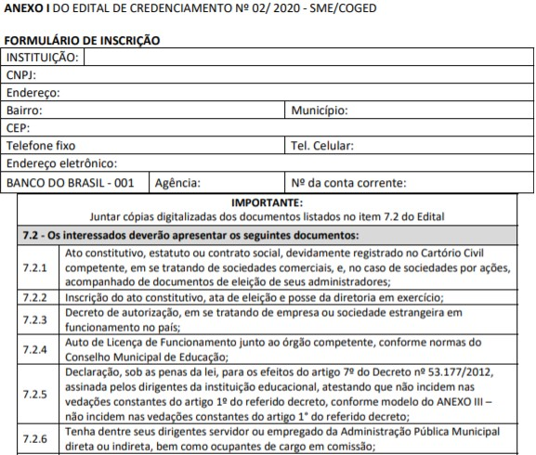
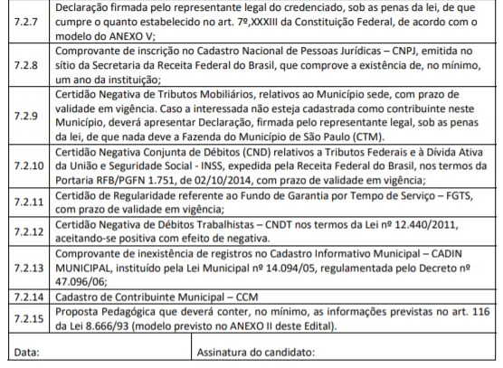
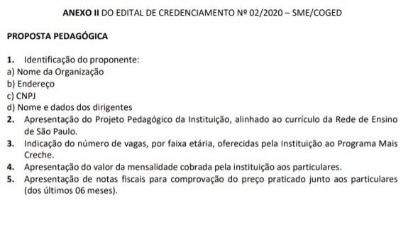
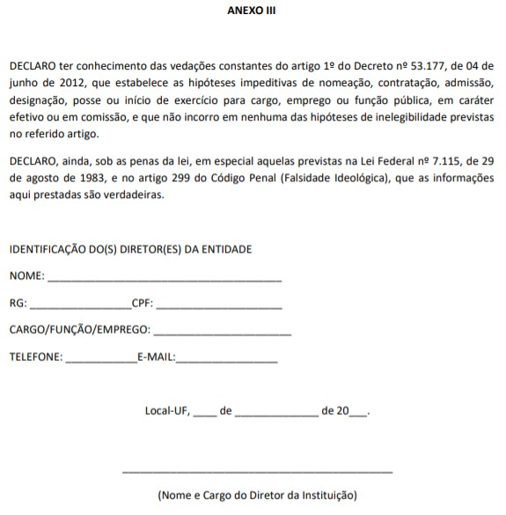

ANEXO IV
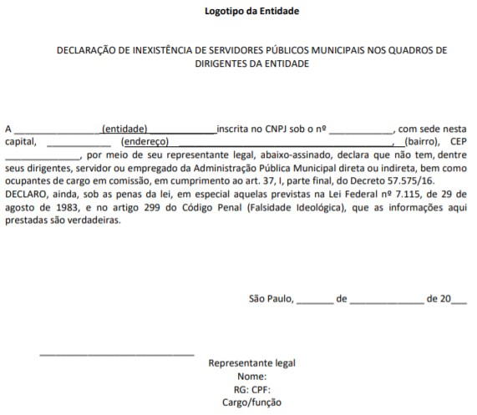
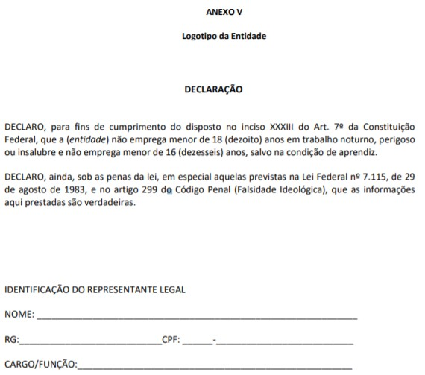
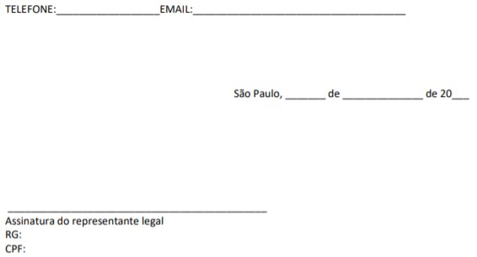

ANEXO VI – Minuta do Termo de Contrato.
DO EDITAL DE CREDENCIAMENTO Nº02/ 2020 - SME/COGED

CLÁUSULA PRIMEIRA - DO OBJETO
O presente tem por objeto credenciamento de Instituições de Ensino Privado com fins lucrativos, que realizam atendimento a crianças de zero a três anos, localizadas no Município de São Paulo, para atendimento às crianças beneficiárias do Programa Mais Creche, conforme disposto na Lei nº 17.244/2019 , no Decreto Municipal 59.134/2019 e na Lei 8.666/1993.
CLÁUSULA SEGUNDA - DO PRAZO DE VIGÊNCIA E DA EXECUÇÃO DO CONTRATO
2.1 - A vigência do contrato é de _________ a ________
2.2 - As vagas serão oferecidas seguindo a ordem do cadastro de demanda em sistema próprio da Secretaria de Educação e não poderão exceder a 10% do número de alunos de zero a três anos matriculados na rede pública municipal, conforme disposto na Lei nº 17.244/2019.
2.3 - A Instituição deverá também fornecer infraestrutura adequada e apoio necessário ao atendimento às crianças beneficiárias do Programa, discriminando os respectivos itens na Proposta Pedagógica.
CLÁUSULA TERCEIRA - DOS VALORES E CONDIÇÕES DE PAGAMENTO
3.1 – A SME procederá à transferência do recurso mensal diretamente às instituições de ensino previamente credenciadas, no valor de R$ 727,16 (setecentos e vinte e sete reais e dezesseis centavos), mais o valor adicional de R$ 257,81 (duzentos e cinquenta e sete reais e oitenta e um centavos, referente ao atendimento do berçário, pago individualmente por criança durante a ocupação da vaga;
3.2 - A concessão do benefício tem caráter provisório e emergencial e cessará ao final do ano letivo, após disponibilização de vaga nas unidades educacionais da Rede Municipal de Ensino.
3.3 - A SME definirá, anualmente, o valor destinado ao Programa, o número de vagas e a fixação do valor do benefício.
3.4 – As despesas decorrentes desta lei onerarão a dotação orçamentária consignada na Secretaria Municipal de Educação, suplementada se necessário.
3.5 - O pagamento será efetuado, exclusivamente, por crédito no Banco do Brasil S.A.
3.6 - O benefício do Programa será concedido dentro de cada exercício financeiro, correspondendo ao respectivo ano letivo, podendo ser renovado para o exercício seguinte enquanto permanecer a falta de vaga na Rede Municipal de Ensino.
CLÁUSULA QUARTA - DAS OBRIGAÇÕES DA SECRETARIA MUNICIPAL DE EDUCAÇÃO
4.1 - Realizar o acompanhamento e avaliação do PROGRAMA.
4.2 - Oferecer vagas às crianças de 0 (zero) a 3 (três) anos de idade, em instituição de ensino credenciada, seguindo a ordem do cadastro de demanda no sistema EOL.
4.3 - Garantir às crianças de 0 (zero) a 3 (três) anos de idade em situação de vulnerabilidade o acesso e a permanência em escolas de educação infantil, próximas à residência ou, na impossibilidade, próximas ao trabalho dos seus responsáveis, através do PROGRAMA.
4.4 - Definir, anualmente, o valor destinado ao Programa, o número de vagas e a fixação do valor do benefício.
4.5 - Efetuar o pagamento à instituição de ensino credenciada de acordo com o número de crianças atendidas.
CLÁUSULA QUINTA - DAS OBRIGAÇÕES DO CONTRATADO
5.1 – Executar as ações previstas na Proposta Pedagógica anexa ao presente.
5.2 - Garantir a permanência na escola para todas as crianças encaminhadas pela Secretaria Municipal de Educação, sem distinção entre os pagantes e os beneficiados pelo PROGRAMA.
5.3 - Promover atendimento totalmente gratuito para as crianças e suas famílias;
5.4 - Garantir a alimentação adequada para as crianças atendidas pelo Programa conforme orientações da Secretaria Municipal de Educação;
5.5 - Garantir os parâmetros de qualidade exigidos da Rede Municipal de Ensino;
5.6 – Garantir atendimento em tempo integral a todos os alunos participantes;
5.7 – Garantir o alinhamento da sua proposta pedagógica ao currículo da Rede Municipal de Ensino;
5.6 - Alcançar metas e as expectativas propostas no planejamento da ação para a formação;
5.7 - Emitir a Nota Fiscal de Serviços Eletrônica – NFS-e com a indicação do responsável da criança no campo reservado ao tomador de serviços;
5.8 - Encaminhar mensalmente A SME a frequência das crianças atendidas no PROGRAMA;
5.9 - Assegurar a qualidade do trabalho desenvolvido;
5.10 – O contratado fica obrigado a manter, durante toda a execução do contrato, em compatibilidade com as obrigações por ele assumidas, todas as condições de habilitação e qualificação exigidas na licitação.
CLÁUSULA SEXTA - DA FISCALIZAÇÃO
6.1 -O acompanhamento das ações previstas no programa será realizado pela instituição de ensino e pela SME.
6.1.1 – Deverá ser designado, pela chefia da unidade demandante dos serviços, um fiscal para acompanhamento da execução dos serviços contratados.
6.2 - A fiscalização dos serviços pelo CONTRATANTE não exime, nem diminui a completa responsabilidade da CONTRATADA, por qualquer inobservância ou omissão às cláusulas contratuais.
CLÁUSULA SÉTIMA - DAS SANÇÕES
7.1. Pelo descumprimento do previsto na Proposta Pedagógica aprovada o Contratado estará sujeito à penalidade de multa correspondente a 20% (vinte inteiros por cento), do valor total do contrato.
7.2 - O Contratado estará sujeito à penalidade de multa no valor correspondente a 3% (três inteiros por cento) do valor do contrato em caso de descumprimento de cada uma das obrigações previstas na cláusula quinta deste contrato.
7.2.1 – A aplicação das sanções previstas no item 7.2 fica limitada a 20% (vinte inteiros por cento), do valor total do contrato.
7.3 – Multa de 2% (dois inteiros por cento) sobre o valor do contrato no caso de demais descumprimentos contratuais.
7.4 - As penalidades tratadas nos itens 7.1 a 7.3 serão aplicadas sem prejuízo das demais sanções previstas na legislação que rege a matéria. As penalidades são independentes e aplicação de uma não exclui as demais.
7.5 - A prática de atos fraudulentos ou inidôneos na execução do presente contrato sujeita a contratada, além da competente sanção pecuniária, às penalidades do art. 87, III e IV da Lei nº 8.666 de 1993.
7.6 - Para aplicação das sanções administrativas será observado o disposto a respeito no Decreto Municipal nº 44.279/2003 e na Lei 8.666/1993.
CLÁUSULA OITAVA - DA RESCISÃO CONTRATUAL
8.1 - O Contrato poderá ser rescindido nos seguintes casos:
8.1.1 - Unilateralmente, pela Secretaria Municipal de Educação, quando:
8.1.2 - Houver inadimplência de cláusulas contratuais;
8.1.3 - Ficar evidenciada a incapacidade técnica ou a inidoneidade do contratado;
8.1.4. - Ocorrer atraso injustificado na execução dos serviços, a juízo da SME;
8.1.5 - Os serviços forem paralisados sem justa causa ou prévia comunicação à SME;
8.1.6 - Por determinação judicial;
8.2 - A qualquer tempo, por mútuo acordo;
8.3 – Também constituem motivo para rescisão deste contrato, independentemente de interpelação judicial ou extrajudicial, aqueles previstos na Lei Federal nº 8.666/1993 acarretando, na hipótese de rescisão administrativa, as consequências indicadas naquela lei.
8.4 Outras formas previstas em lei.
CLÁUSULA NONA - DAS DISPOSIÇÕES FINAIS
É parte integrante do presente, independentemente de transcrição, o Edital de Credenciamento nº 02/2020 - SME/COGED

ANEXO I DO EDITAL DE CREDENCIAMENTO Nº02/2020 - SME/COGED
FORMULÁRIO DE INSCRIÇÃO
INSTITUIÇÃO:
CNPJ:
Endereço:
Bairro: |  |  | Município:
CEP:
Telefone fixo |  |  | Tel. Celular:
Endereço eletrônico:
BANCO DO BRASIL - 001 |  | Agência: | Nº da conta corrente:

IMPORTANTE:
Juntar cópias digitalizadas dos documentos listados no item 7.2 do Edital
7.2 - Os interessados deverão apresentar os seguintes documentos:
7.2.1 | Ato constitutivo, estatuto ou contrato social, devidamente registrado no Cartório Civil competente, em se tratando de sociedades comerciais, e, no caso de sociedades por ações, acompanhado de documentos de eleição de seus administradores;
7.2.2 | Inscrição do ato constitutivo, ata de eleição e posse da diretoria em exercício;
7.2.3 | Decreto de autorização, em se tratando de empresa ou sociedade estrangeira em funcionamento no país;
7.2.4 | Auto de Licença de Funcionamento junto ao órgão competente, conforme normas do Conselho Municipal de Educação;
7.2.5 | Declaração, sob as penas da lei, para os efeitos do artigo 7º do Decreto nº 53.177/2012, assinada pelos dirigentes da instituição educacional, atestando que não incidem nas vedações constantes do artigo 1º do referido decreto, conforme modelo do ANEXO III – não incidem nas vedações constantes do artigo 1° do referido decreto;
7.2.6 | Tenha dentre seus dirigentes servidor ou empregado da Administração Pública Municipal direta ou indireta, bem como ocupantes de cargo em comissão;
7.2.7 | Declaração firmada pelo representante legal do credenciado, sob as penas da lei, de que cumpre o quanto estabelecido no art. 7º, XXXIII da Constituição Federal, de acordo com o modelo do ANEXO V;
7.2.8 | Comprovante de inscrição no Cadastro Nacional de Pessoas Jurídicas – CNPJ, emitida no sítio da Secretaria da Receita Federal do Brasil, que comprove a existência de, no mínimo, um ano da instituição;
7.2.9 | Certidão Negativa de Tributos Mobiliários, relativos ao Município sede, com prazo de validade em vigência. Caso a interessada não esteja cadastrada como contribuinte neste Município, deverá apresentar Declaração, firmada pelo representante legal, sob as penas da lei, de que nada deve a Fazenda do Município de São Paulo (CTM).
7.2.10 | Certidão Negativa Conjunta de Débitos (CND) relativos a Tributos Federais e à Dívida Ativa da União e Seguridade Social - INSS, expedida pela Receita Federal do Brasil, nos termos da Portaria RFB/PGFN 1.751, de 02/10/2014, com prazo de validade em vigência;
7.2.11 | Certidão de Regularidade referente ao Fundo de Garantia por Tempo de Serviço – FGTS, com prazo de validade em vigência;
7.2.12 | Certidão Positiva de Débitos trabalhistas – CNDT nos termos da Lei nº 12.440/2011
7.2.13 | Comprovante de inexistência de registros no Cadastro Informativo Municipal – CADIN MUNICIPAL, instituído pela Lei Municipal nº 14.094/05, regulamentada pelo Decreto nº 47.096/06;
7.2.14 | Cadastro de Contribuinte Municipal – CCM
7.2.15 | Proposta Pedagógica que deverá conter, no mínimo, as informações previstas no art. 116 da Lei 8.666/93 (modelo previsto no ANEXO II deste Edital).
Data: |  | Assinatura do candidato:

ANEXO II DO EDITAL DE CREDENCIAMENTO Nº02/2020 – SME/COGED
PROPOSTA PEDAGÓGICA

- Identificação do proponente:
a. Nome da Organização
b. Endereço
c. CNPJ
d. Nome e dados dos dirigentes

- Apresentação do Projeto Pedagógico da Instituição, alinhado ao currículo da Rede de Ensino de São Paulo.

- Indicação do número de vagas, por faixa etária, oferecidas pela Instituição ao Programa Mais Creche.

- Apresentação do valor da mensalidade cobrada pela instituição aos particulares.

- Apresentação de notas fiscais para comprovação do preço praticado junto aos particulares (dos últimos 06 meses).

ANEXO III

DECLARO ter conhecimento das vedações constantes do artigo 1º do Decreto nº 53.177, de 04 de junho de 2012, que estabelece as hipóteses impeditivas de nomeação, contratação, admissão, designação, posse ou início de exercício para cargo, emprego ou função pública, em caráter efetivo ou em comissão, e que não incorro em nenhuma das hipóteses de inelegibilidade previstas no referido artigo.
DECLARO, ainda, sob as penas da lei, em especial aquelas previstas na Lei Federal nº 7.115, de 29 de agosto de 1983, e no artigo 299 do Código Penal (Falsidade Ideológica), que as informações aqui prestadas são verdadeiras.

IDENTIFICAÇÃO DO(S) DIRETOR (ES) DA ENTIDADE
NOME: _______________________________________
RG: _________________CPF: _____________________
CARGO/FUNÇÃO/EMPREGO: _______________________
TELEFONE: ____________E-MAIL:_________________

Local-UF, ____ de ______________ de 20___.

_____________________________________________
(Nome e Cargo do Diretor da Instituição)

ANEXO IV
Logotipo da Entidade

DECLARAÇÃO DE INEXISTÊNCIA DE SERVIDORES PÚBLICOS MUNICIPAIS NOS QUADROS DE DIRIGENTES DA ENTIDADE

A ________________ (entidade) ____________ inscrita no CNPJ sob o nº ____________, com sede nesta capital, ____________ (endereço) ________________________________________, (bairro), CEP ______________, por meio de seu representante legal, abaixo-assinado, declara que não tem, dentre seus dirigentes, servidor ou empregado da Administração Pública Municipal direta ou indireta, bem como ocupantes de cargo em comissão, em cumprimento ao art. 37, I, parte final, do Decreto 57.575/16.
DECLARO, ainda, sob as penas da lei, em especial aquelas previstas na Lei Federal nº 7.115, de 29 de agosto de 1983, e no artigo 299 do Código Penal (Falsidade Ideológica), que as informações aqui prestadas são verdadeiras.

São Paulo, _______ de ______________ de 20___

_____________________________
Representante legal
Nome:
RG: CPF:
Cargo/função

ANEXO V

Logotipo da Entidade

DECLARAÇÃO

DECLARO, para fins de cumprimento do disposto no inciso XXXIII do Art. 7º da Constituição Federal, que a (entidade) não emprega menor de 18 (dezoito) anos em trabalho noturno, perigoso ou insalubre e não emprega menor de 16 (dezesseis) anos, salvo na condição de aprendiz.

DECLARO, ainda, sob as penas da lei, em especial aquelas previstas na Lei Federal nº 7.115, de 29 de agosto de 1983, e no artigo 299 do Código Penal (Falsidade Ideológica), que as informações aqui prestadas são verdadeiras.

IDENTIFICAÇÃO DO REPRESENTANTE LEGAL

NOME: _______________________________________________________________

RG:____________________________CPF: ______-___________________________

CARGO/FUNÇÃO:______________________________________________________

TELEFONE:__________________EMAIL:_____________________________________

São Paulo, _______ de ______________ de 20___

_____________________________________________
Assinatura do representante legal
RG:
CPF:

ANEXO VI – Minuta do Termo de Contrato.
DO EDITAL DE CREDENCIAMENTO Nº02/ 2020 - SME/COGED

CLÁUSULA PRIMEIRA - DO OBJETO
O presente tem por objeto credenciamento de Instituições de Ensino Privado com fins lucrativos, que realizam atendimento a crianças de zero a três anos, localizadas no Município de São Paulo, para atendimento às crianças beneficiárias do Programa Mais Creche, conforme disposto na Lei nº 17.244/2019 , no Decreto Municipal 59.134/2019 e na Lei 8.666/1993.

CLÁUSULA SEGUNDA - DO PRAZO DE VIGÊNCIA E DA EXECUÇÃO DO CONTRATO
2.1 - A vigência do contrato é de _________ a ________
2.2 - As vagas serão oferecidas seguindo a ordem do cadastro de demanda em sistema próprio da Secretaria de Educação e não poderão exceder a 10% do número de alunos de zero a três anos matriculados na rede pública municipal, conforme disposto na Lei nº 17.244/2019.
2.3 - A Instituição deverá também fornecer infraestrutura adequada e apoio necessário ao atendimento às crianças beneficiárias do Programa, discriminando os respectivos itens na Proposta Pedagógica.

CLÁUSULA TERCEIRA - DOS VALORES E CONDIÇÕES DE PAGAMENTO
3.1 – A SME procederá à transferência do recurso mensal diretamente às instituições de ensino previamente credenciadas, no valor de R$ 727,16 (setecentos e vinte e sete reais e dezesseis centavos), mais o valor adicional de R$ 257,81 (duzentos e cinquenta e sete reais e oitenta e um centavos, referente ao atendimento do berçário, pago individualmente por criança durante a ocupação da vaga;
3.2 - A concessão do benefício tem caráter provisório e emergencial e cessará ao final do ano letivo, após disponibilização de vaga nas unidades educacionais da Rede Municipal de Ensino.
3.3 - A SME definirá, anualmente, o valor destinado ao Programa, o número de vagas e a fixação do valor do benefício.
3.4 – As despesas decorrentes desta lei onerarão a dotação orçamentária consignada na Secretaria Municipal de Educação, suplementada se necessário.
3.5 - O pagamento será efetuado, exclusivamente, por crédito no Banco do Brasil S.A.
3.6 - O benefício do Programa será concedido dentro de cada exercício financeiro, correspondendo ao respectivo ano letivo, podendo ser renovado para o exercício seguinte enquanto permanecer a falta de vaga na Rede Municipal de Ensino.

CLÁUSULA QUARTA - DAS OBRIGAÇÕES DA SECRETARIA MUNICIPAL DE EDUCAÇÃO
4.1 - Realizar o acompanhamento e avaliação do PROGRAMA.
4.2 - Oferecer vagas às crianças de 0 (zero) a 3 (três) anos de idade, em instituição de ensino credenciada, seguindo a ordem do cadastro de demanda no sistema EOL.
4.3 - Garantir às crianças de 0 (zero) a 3 (três) anos de idade em situação de vulnerabilidade o acesso e a permanência em escolas de educação infantil, próximas à residência ou, na impossibilidade, próximas ao trabalho dos seus responsáveis, através do PROGRAMA.
4.4 - Definir, anualmente, o valor destinado ao Programa, o número de vagas e a fixação do valor do benefício.
4.5 - Efetuar o pagamento à instituição de ensino credenciada de acordo com o número de crianças atendidas.

CLÁUSULA QUINTA - DAS OBRIGAÇÕES DO CONTRATADO
5.1 – Executar as ações previstas na Proposta Pedagógica anexa ao presente.
5.2 - Garantir a permanência na escola para todas as crianças encaminhadas pela Secretaria Municipal de Educação, sem distinção entre os pagantes e os beneficiados pelo PROGRAMA.
5.3 - Promover atendimento totalmente gratuito para as crianças e suas famílias;
5.4 - Garantir a alimentação adequada para as crianças atendidas pelo Programa conforme orientações da Secretaria Municipal de Educação;
5.5 - Garantir os parâmetros de qualidade exigidos da Rede Municipal de Ensino;
5.6 – Garantir atendimento em tempo integral a todos os alunos participantes;
5.7 – Garantir o alinhamento da sua proposta pedagógica ao currículo da Rede Municipal de Ensino;
5.6 - Alcançar metas e as expectativas propostas no planejamento da ação para a formação;
5.7 - Emitir a Nota Fiscal de Serviços Eletrônica – NFS-e com a indicação do responsável da criança no campo reservado ao tomador de serviços;
5.8 - Encaminhar mensalmente A SME a frequência das crianças atendidas no PROGRAMA;
5.9 - Assegurar a qualidade do trabalho desenvolvido;
5.10 – O contratado fica obrigado a manter, durante toda a execução do contrato, em compatibilidade com as obrigações por ele assumidas, todas as condições de habilitação e qualificação exigidas na licitação.

CLÁUSULA SEXTA - DA FISCALIZAÇÃO
6.1 -O acompanhamento das ações previstas no programa será realizado pela instituição de ensino e pela SME.
6.1.1 – Deverá ser designado, pela chefia da unidade demandante dos serviços, um fiscal para acompanhamento da execução dos serviços contratados.
6.2 - A fiscalização dos serviços pelo CONTRATANTE não exime, nem diminui a completa responsabilidade da CONTRATADA, por qualquer inobservância ou omissão às cláusulas contratuais.

CLÁUSULA SÉTIMA - DAS SANÇÕES
7.1. Pelo descumprimento do previsto na Proposta Pedagógica aprovada o Contratado estará sujeito à penalidade de multa correspondente a 20% (vinte inteiros por cento), do valor total do contrato.
7.2 - O Contratado estará sujeito à penalidade de multa no valor correspondente a 3% (três inteiros por cento) do valor do contrato em caso de descumprimento de cada uma das obrigações previstas na cláusula quinta deste contrato.
7.2.1 – A aplicação das sanções previstas no item 7.2 fica limitada a 20% (vinte inteiros por cento), do valor total do contrato.
7.3 – Multa de 2% (dois inteiros por cento) sobre o valor do contrato no caso de demais descumprimentos contratuais.
7.4 - As penalidades tratadas nos itens 7.1 a 7.3 serão aplicadas sem prejuízo das demais sanções previstas na legislação que rege a matéria. As penalidades são independentes e aplicação de uma não exclui as demais.
7.5 - A prática de atos fraudulentos ou inidôneos na execução do presente contrato sujeita a contratada, além da competente sanção pecuniária, às penalidades do art. 87, III e IV da Lei nº 8.666 de 1993.
7.6 - Para aplicação das sanções administrativas será observado o disposto a respeito no Decreto Municipal nº 44.279/2003 e na Lei 8.666/1993.

CLÁUSULA OITAVA - DA RESCISÃO CONTRATUAL
8.1 - O Contrato poderá ser rescindido nos seguintes casos:
8.1.1 - Unilateralmente, pela Secretaria Municipal de Educação, quando:
8.1.2 - Houver inadimplência de cláusulas contratuais;
8.1.3 - Ficar evidenciada a incapacidade técnica ou a inidoneidade do contratado;
8.1.4. - Ocorrer atraso injustificado na execução dos serviços, a juízo da SME;

8.1.5 - Os serviços forem paralisados sem justa causa ou prévia comunicação à SME;
8.1.6 - Por determinação judicial;
8.2 - A qualquer tempo, por mútuo acordo;
8.3 – Também constituem motivo para rescisão deste contrato, independentemente de interpelação judicial ou extrajudicial, aqueles previstos na Lei Federal nº 8.666/1993 acarretando, na hipótese de rescisão administrativa, as consequências indicadas naquela lei.
8.4 Outras formas previstas em lei.

CLÁUSULA NONA - DAS DISPOSIÇÕES FINAIS
É parte integrante do presente, independentemente de transcrição, o Edital de Credenciamento nº 02/2020 - SME/COGED

